Отчёт по лабораторной работе №5

Тарутина Кристина Олеговна

Содержание

# 1 Цель работы

Освоение процедуры компиляции и сборки программ, написанных на ассемблере NASM.

# 2 Выполнение лабораторной работы

Создаём и переходим в каталог для работы с программами на языке ассемблера NASM (рис. 1)

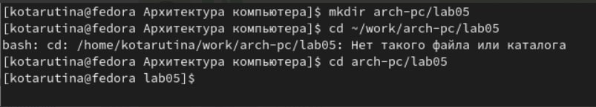

Рис. 1: 1

Создаём текстовый файл с именем hello.asm открываем этот файл с помощью любого текстового редактора(рис. 2)

Рис. 2: 2

Рис. 2: 2

Вводим в него программу(рис. 3)

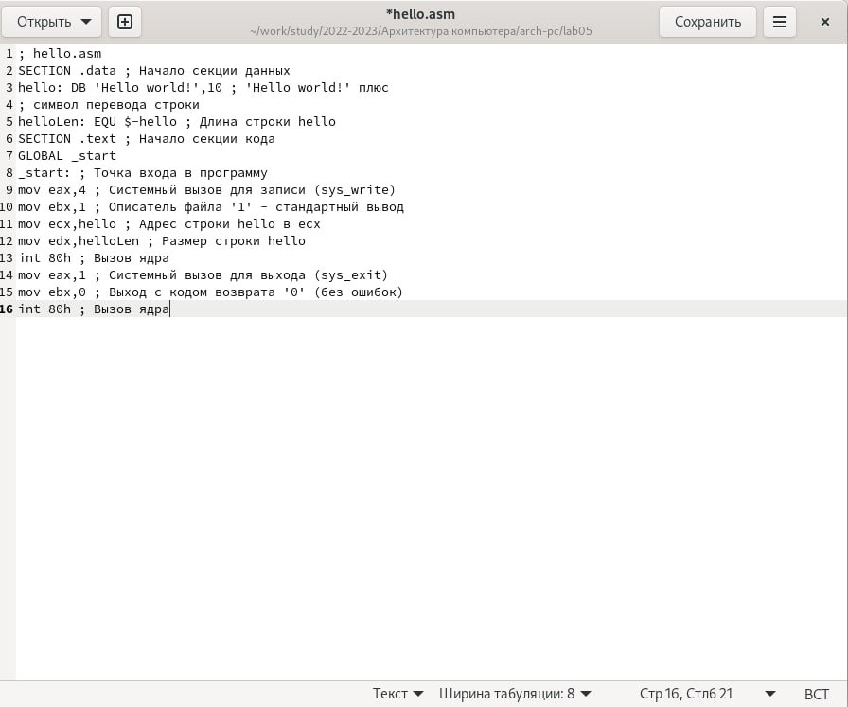

Рис. 3: 3

Компилируем текст программы (рис. 4) КомпилируеМ исходный файл hello.asm в obj.o и проверяем создание файлов(рис. 4)

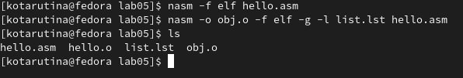

Рис. 4: 4

Передаём объектный файл на обработку компоновщику и проверяем создание файлов(рис. 5)

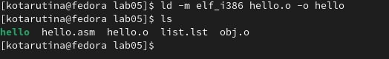

Рис. 5: 5

Передаём объектный файл obj.o на обработку компоновщику и проверяем создание файлов(рис. 6)

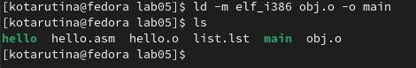

Рис. 6: 6

Запускаем файл(рис. 7)

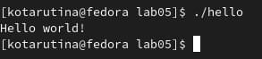

Рис. 7: 7

# 3 Выполнение самостоятельной работы

В каталоге ~/work/arch-pc/lab05 с помощью команды cp создаём копию файла hello.asm с именем lab5.asm(рис. 8)

Рис. 8: 8

Рис. 8: 8

С помощью любого текстового редактора вносим изменения в текст программы в файле lab5.asm так, чтобы вместо Hello world! на экран выводилась строка с фамилией и именем(рис. 9)

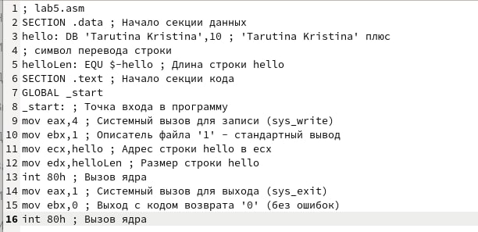

Рис. 9: 9

Транслируем полученный текст программы lab5.asm в объектный файл. (рис. 10)

Рис. 10: 10

Рис. 10: 10

Выполняем компоновку объектного файла и запускаем получившийся исполняемый файл.(рис. 11)

Рис. 11: 11

Рис. 11: 11

Копируем файлы hello.asm и lab5.asm в локальный репозиторий в каталог ~/work/study/2022-2023/“Архитектура компьютера”/archpc/labs/lab05/(рис. 12)

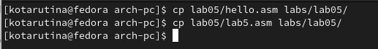

Рис. 12: 12

# 4 Выводы

Освоение процедуры компиляции и сборки программ, написанных на ассемблере NASM прошло успешно